СБОРНИК

СБОРНИК
МУНИЦИПАЛЬНЫХ ПРАВОВЫХ АКТОВ
ОРГАНОВ МЕСТНОГО САМОУПРАВЛЕНИЯ
МУНИЦИПАЛЬНОГО ОБРАЗОВАНИЯ СОРОЧЕЛОГОВСКОЙ СЕЛЬСОВЕТ ПЕРВОМАЙСКОГО РАЙОНА АЛТАЙСКОГО КРАЯ

Официальное издание

N 2
"29" сентября 2023 года

с. Сорочий Лог

Состав
Редакционного совета Сборника муниципальных правовых актов органов местного самоуправления муниципального образования Сорочелоговской сельсовет Первомайского района Алтайского

Председатель Редакционного совета:
Иванов В.Н. глава сельсовета.

Заместитель председателя
Гордеева О,А. заместитель председателя Совета депутатов.

Ответственный секретарь Редакционного Совета:

Члены Редакционного Совета:

1.Секретарь администрации Жаркова Галина Алексеевна
2.Секретарь Совета депутатов Самойлова О.Н.

СБОРНИК
муниципальных правовых актов
органов местного самоуправления
муниципального образования Сорочелоговской сельсовет
Первомайского района Алтайского края

N 1(один ) "29"сентября 2023 года

Официальное издание

СОДЕРЖАНИЕ

Раздел 1. Решения Совета депутатов Сорочелоговского сельсовета Первомайского района Алтайского края

Раздел 2. Постановления главы Сорочелоговского сельсовета Первомайского района Алтайского края

Раздел 3. Распоряжения главы Сорочелоговского сельсовета Первомайского района Алтайского края

Раздел 4. Постановления администрации Сорочелоговского сельсовета Первомайского района Алтайского края

Раздел 5. Иная официальная информация

СБОРНИК
муниципальных правовых актов
органов местного самоуправления
муниципального образования Сорочелоговской сельсовет
Первомайского района Алтайского края

N 1 "20 " июня 2023 года

Учредители: Совет депутатов Сорочелоговского сельсовета Первомайского района Алтайского края и администрация Сорочелоговского сельсовета Первомайского района Алтайского края.

Адрес учредителя: 658057 Алтайский край,
Первомайский район, с Сорочий Лог улица Центральная дом 16

8 (38532)94148 ответственный секретарь Редакционного Совета.

Тираж 3 экз.

Распространяется бесплатно.

СОДЕРЖАНИЕ

- Решение №30 от 19.09.2023 «О вступлении в должность главы Сорочелоговского сельсовета»
- Постановление №28 от 18.09.2023 «О назначении публичных слушаний по ПЗЗ.
- Постановление № 29 от 22.09.2023 «Об утверждении нормативных затрат на обеспечение функций администрации Сорочелоговского сельсовета Первомайского района Алтайского края»
- Постановление №30 от 22.09.2023 Об утверждении ведомственного перечня отдельных видов товаров, работ, услуг (в том числе предельных цен товаров, работ, услуг), закупаемых администрацией Сорочелоговского сельсовета Первомайского района Алтайского края

СОРОЧЕЛОГОВСКОИ СОВЕТ ДЕПУТАТОВ
ПЕРВОМАЙСКОГО РАЙОНА АЛТАЙСКОГО КРАЯ
РЕШЕНИЕ

19.09.2023
№30
с. Сорочий Лог

О вступлении в должность главы Сорочелоговского сельсовета Первомайского района Алтайского края
На основании доклада председателя избирательной комиссии Сорочелоговского сельсовета № 1292 об итогах голосования по выборам главы Сорочелоговского сельсовета Первомайского района Алтайского края, в соответствии со статьей 33 Устава муниципального образования Сорочелоговского сельсовета Совет депутатов РЕШИЛ:
- Считать вступившим в должность главы Сорочелоговского сельсовета Первомайского района Алтайского края Иванова Владимира Николаевича.
- Обнародовать настоящее решение в установленном порядке.
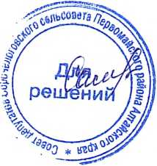
- Настоящее решение вступает в силу со дня его принятия.
О.Н. Самойлова
Председательствующий депутат Совета депутатов

АДМИНИСТРАЦИЯ СОРОЧЕЛОГОВСКОГО СЕЛЬСОВЕТА
ПЕРЕОМАЙСКОГО РАЙОНА АЛТАЙСКОГО КРАЯ

ПОСТАНОВЛЕНИЕ
« 18 » сентября 2023 г.

№ 28
с. Сорочий Лог

О проведении публичных слушаний
по внесению изменений в Правил землепользования и застройки муниципального образования
Сорочелоговской сельсовет
Первомайского района Алтайского края
В соответствии со ст. 31.32 Градостроителы-юго Кодекса РФ, Федеральным законом от 06.10.2003 N 131-ФЗ "Об общих принципах организации местного самоуправления в Российской Федерации", ст. 15 Устава Муниципального образования Сорочелоговской сельсовет, Первомайского района, А [тайского края, Положением о порядке организации и проведения публичных слушаний в МО Сорочелоговской сельсовет от 21.12.2022г., и в связи с необходимостью внесения изменений в Правила землепользования и застройки муниципального образования Сорочелоговской сельсовет Первомайского района Алтайского края Постановляю:

9 октября 2023 года в 8-15 в здании сельсовета по адресу с. Сорочий Лог ул. Центральная 16 провести публичные слушания по утверждению проекта Правил землепользования и застройки муниципального образования Сорочелоговской сельсовет Первомайского района Алтайского края
- Для рассмотрения результатов публичных слушаний и подготовки рекомендаций для принятия решения по утверждению проекта правил землепользования и застройки МО Сорочелоговской сельсовет создать комиссию.
Комиссии избрать председателя и организовать работу в соответствии с Положен. см о порядке реализации и проведении публичных слушаний в МО Сорочелоговской сельсовет. Состав комиссии прилагается (Приложение № 1)
- Установить, что заявления, предложения, вопросы и рекомендации по рассматриваемому проекту подаются в письменном виде по адресу: с. Сорочий Лог ул. Центральная 16, Администрация сельсовета в срок до 16-00 час. 06 октября 2023 г.
- Подать объявление газету и опубликовать постановление в установленном порядке

Приложение № 1 к постановлению администрации Сорочелоговского сельсовета № 28 от 18.09. 2023 г.
СОСТАВ
комиссии но проведению публичных слушаний
- Иванов В.Н - глава Сорочелоговского сельсовета
- Жаркова Г.А. - секретарь сельсовета
- Шубина Н.В. - председатель совета ветеранов с. Сорочий Лог
- Кокорин А.И. - депутат округа № 11
- Дулепа Т.А. – старший инспектор по благоустройству, имуществу и земельным отношениям.

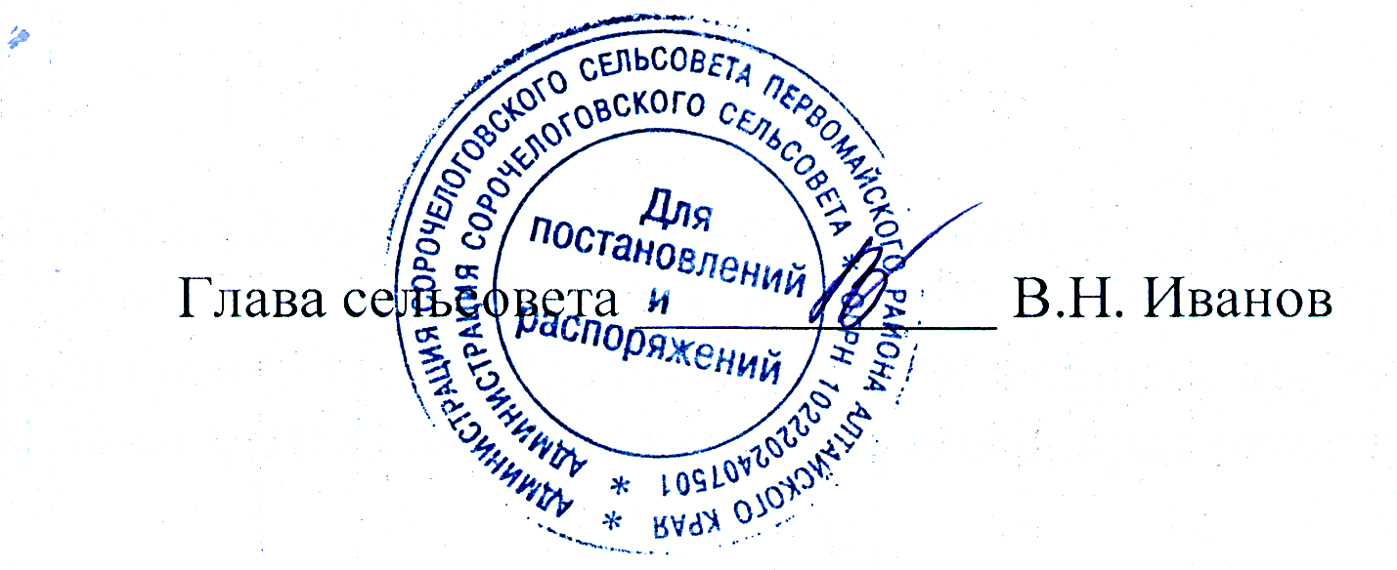

АДМИНИСТРАЦИЯ СОРОЧЕЛОГОВСКОГО СЕЛЬСОВЕТА
ПЕРВОМАЙСКОГО РАЙОНА АЛТАЙСКОГО КРАЯ
ПОСТАНОВЛЕНИЕ
22.09.2023 №30 с. Сорочий Лог
Об утверждении ведомственного перечня
отдельных видов товаров, работ, услуг (в том числе предельных цен товаров, работ, услуг), закупаемых администрацией
Сорочелоговского сельсовета Первомайского района Алтайского края
В соответствии с пунктом 5, бстатьи 19 Федерального закона от 05.04.2013 № 44- ФЗ «О контрактной системе в сфере закупок товаров, работ, услуг для обеспечения государственных и муниципальных нужд»
ПОСТАНОВЛЯЮ:
- Утвердить ведомственный перечень отдельных видов товаров, работ, услуг (в том числе предельных цен товаров, работ, услуг), закупаемых администрацией Сорочелоговского сельсовета Первомайского района Алтайского края (прилагается).
- Признать утратившим силу постановление администрации Сорочелоговского сельсовета от 10.08.2022г № 31 «Об утверждении ведомственного перечня отдельных видов товаров, работ, услуг (в том числе предельных цен, товаров, работ, услуг), закупаемых Администрацией Сорочелоговского сельсовета Первомайского района Алтайского края»
- Обеспечить пересмотр ведомственного перечня отдельных видов товаров, работ, услуг (в том числе предельных цен товаров, работ, услуг), закупаемых администрацией Сорочелоговского сельсовета Первомайского района Алтайского края не реже одного раза в год.
- Настоящее постановление вступает в силу со дня его официального опубликования.
- Настоящее постановление опубликовать на официальном интернет сайте (www.perv-all.ru) и информационном стенде администрации Сорочелоговскогосельсовета, в Единой информационной системе с сфере закупок (w w w. Zakupki.gov.ru) /

